ACTIVIDAD RESIDUOS SÓLIDOS

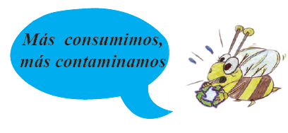
NOMBRES:
FECHA:
GRADO:

TENIENDO EN CUENTA EL TEMA VISTO DESARROLLE LA SIGUIENTE ACTIVIDAD EN SU CUADERNO DE TECNOLOGIA.:

- Teniendo en cuenta los conceptos vistos defina con sus palabras:
  - Residuos sólidos
  - Los Residuos Biodegradables
  - Residuos No Biodegradables

- Mencione y dibuje cuales son los residuos sólidos más comunes en:
  - La ciudad
  - Los centros educativos
LATAS

- Realice el siguiente apareamiento:
LOS RESIDUOS BIODEGRADABLES

CASCARAS DE FRUTAS

ENVASES PLASTICOS

LOS RESIDUOS
NO BIODEGRADABLES

DESPERDICIOS DE COMIDA

VIDRIOS

HOJAS DE CUADERNO

- Realice dos propuestas que permitan disminuir la contaminación por residuos sólidos en el colegio y dos en el municipio.

- Mencione 5 cosas que puede hacer usted para cambiar de Homo Consumidor a Homo Responsable.
- Explique que son las tres R y de un ejemplo.

- Explique por medio de un dibujo como deben ser tratados los residuos sólidos.

